Liceo Particular Mixto San Felipe

Unidad Técnico-Pedagógica

Enseñanza Básica

**GUÍA DE TRABAJO N° 5**

**RELIGIÓN 5°-6° 04 al 15 de Mayo 2020 GUÍA**

|  |  |
| --- | --- |
| **Objetivo** | Conocer el significado de la Confianza |
| **Instrucciones** | Leer que es el valor de la Confianza. Crea una historieta. Dibuja y colorea |
| **Descripción del Aprendizaje** | Identifican y caracterizan el valor de la Confianza |
| **Ponderación de la Guía** | 10% |
| **Correo del docente para consultas** | [mramos@liceomixto.cl](mailto:mramos@liceomixto.cl) jvillarroel@liceomixto.cl |

**LA CONFIANZA**

La **confianza** se manifiesta en los niños cuando se sienten respetados, comprendidos, alentados y acogidos en una situación de diálogo y respeto. La razón de la confianza reside en lo más íntimo de cada uno de nosotros y, por tanto, cada persona vive esa sensación de confianza según su [personalidad](https://www.guiainfantil.com/educacion/comportamiento/indice.htm).

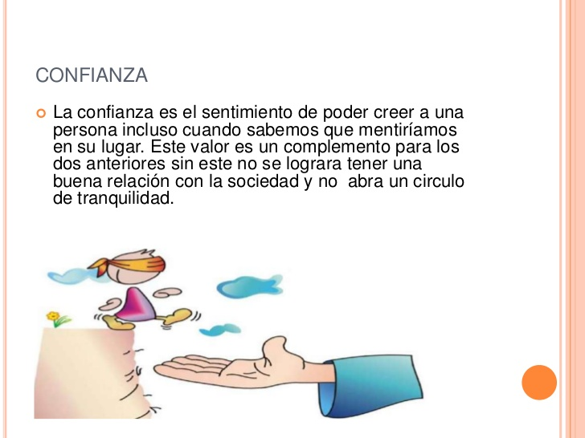

**1.-Lee atentamente el significado de confianza, observa la imagen y crea una historieta breve (que tenga sentido) con este valor**

**_____________________**

**______________________________________________________________________________________________________________________________________________________________________________________________________________________________________________________________________________________________________________________________________________________________________________________________________**

**2.-Dibuja y colorea, un momento en que aplicas en tu vida el valor de la Confianza**